Об утверждении проекта (схемы) зонирования земель и о повышении ставок земельного налога Железинского района
Решение Железинского районного маслихата Павлодарской области от 30 ноября 2020 года № 499/6. Зарегистрировано Департаментом юстиции Павлодарской области 8 декабря 2020 года № 7081.
Сноска. Вводится в действие по истечении десяти календарных дней после дня его первого официального опубликования, за исключением пункта 2, который вводится в действие с 01.01.2021 в соответствии с пунктом 4 настоящего решения.
В соответствии со статьей 8 Земельного кодекса Республики Казахстан от 20 июня 2003 года, статьей 510 Кодекса Республики Казахстан от 25 декабря 2017 года "О налогах и других обязательных платежах в бюджет" (Налоговый кодекс), Железинский районный маслихат РЕШИЛ:
1. Утвердить проект (схему) зонирования земель Железинского района согласно приложению 1 к настоящему решению.
2. Повысить ставки земельного налога от базовых ставок земельного налога на основании проекта (схемы) зонирования земель Железинского района согласно приложению 2 к настоящему решению.
3. Контроль за исполнением настоящего решения возложить на постоянную комиссию Железинского районного маслихата по аграрным вопросам и экологии.
4. Настоящее решение вводится в действие по истечении десяти календарных дней после дня его первого официального опубликования, за исключением пункта 2, который вводится в действие с 1 января 2021 года.
Председатель сессии, секретарь
Железинского районного маслихата | П. Лампартер
Приложение 1
к решению Железинского
районного маслихата
от 30 ноября 2020 года
№ 499/6
Проект (схема) зонирования земель Железинского района

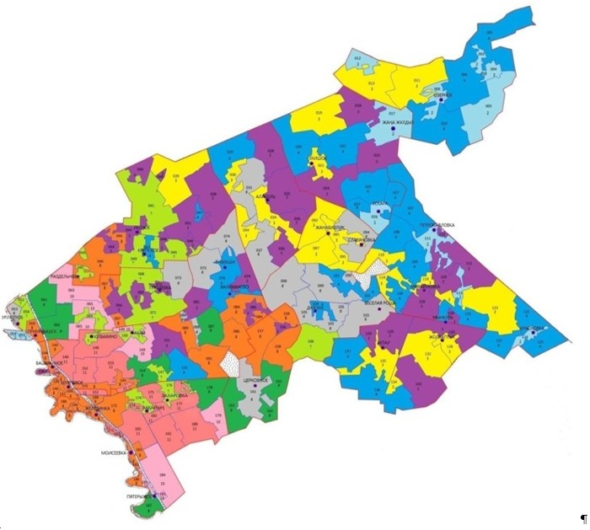

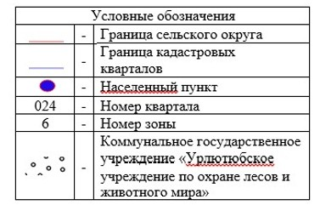

Приложение 2
к решению Железинского
районного маслихата
от 30 ноября 2020 года
№ 499/6
Ставки земельного налога Железинского района
Сноска. Приложение 2 в редакции решения Железинского районного маслихата Павлодарской области от 29.12.2021 № 103/7 (вводится в действие по истечении десяти календарных дней после дня его первого официального опубликования).
Номер зоны | Наименование населенных пунктов | Процент повышения
1
2 | Казахстанский сельский округ – село Ескара; Михайловский сельский округ – село Петропавловка; село Красновка | +10%
3 | Казахстанский сельский округ – село Екишок; Веселорощинский сельский округ – село Жанабирлик; село Славяновка | +10%
4 | Озерновский сельский округ – село Озерное; Казахстанский сельский округ – село Жаңа Жұлдыз; Лесной сельский округ – село Крупское; Михайловский сельский округ – село Мынкуль; Актауский сельский округ – село Жолтаптык | +10%
5 | Алакольский сельский округ – село Алаколь; Прииртышский сельский округ – село Груздевка; Веселорощинский сельский округ – село Дюсеке; Михайловский сельский округ – село Михайловка; Актауский сельский округ – село Актау | +10%
6 | Лесной сельский округ – село Раздельное; Прииртышский сельский округ – село Урлютюб; Енбекшинский сельский округ – село Валиханово; Веселорощинский сельский округ – село Веселая Роща; Башмачинский сельский округ – село Абай | +10%
7 | Енбекшинский сельский округ – село Енбекши; Башмачинский сельский округ – село Береговое, село Кузьмино; Железинский сельский округ – село Аққайың, село Моисеевка | +10%
8 | Лесной сельский округ – село Лесное; Новомирский сельский округ – село Церковное; Железинский сельский округ – село Захаровка | +20%
9 | Железинский сельский округ – село Пятерыжск | +30%
10 | Башмачинский сельский округ – село Башмачное | +40%
11 | Железинский сельский округ – село Железинка; Прииртышский сельский округ – село Прииртышское | +50%

© 2012. РГП на ПХВ «Институт законодательства и правовой информации Республики Казахстан» Министерства юстиции Республики Казахстан

